Session 2016 code : 1606-MV MT

SUJET

BACCALAURÉAT PROFESSIONNEL
Maintenance des véhicules automobiles
Option : motocycles

APRILIA MANA 850 E-CVT

E2 : épreuve technologique

Étude de cas – expertise technique

Durée : 3 h – coefficient : 3

Dossier paginé de 1/11 à 11/11

Matériels et documents autorisés :
- calculatrice électronique, autonome, non imprimante, à entrée unique par clavier à l'exclusion de tout autre matériel électronique ;
- dossier ressource.

Les candidats doivent rendre l'intégralité des documents à l'issue de la composition
Mise en situation :

M. Martin se présente à l’atelier avec son véhicule. Il s’agit d’une Aprilia Mana 850 de 2012, qui totalise 19250 kms. Il se plaint d’un manque de performances et indique ne plus pouvoir passer les vitesses depuis qu’il a fait une glissade sur le côté gauche. Il précise avoir remplacé lui-même le carter de transmission qui était abimé.
Il vous signale que depuis cet incident, son écran au tableau de bord affiche les indications « F », « GEAR » et que le voyant d’alarme générale est allumé.

Après avoir étudié le système de transmission qui équipe cette moto et réalisé un diagnostic, il vous appartient de proposer et de justifier une intervention de remise en état du véhicule.

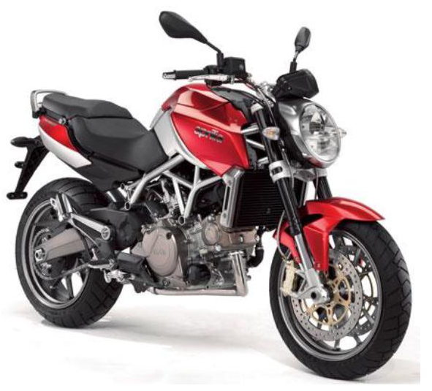

Note : ce véhicule est équipé d’une transmission E-CVT.

Partie 1 : analyse fonctionnelle et structurelle du système

Le temps estimé pour réaliser cette partie est de 60 minutes.

Question 1.1 : indiquer la signification des lettres E-CVT.

E | C | V | T

Question 1.2 : identifier en écrivant dans les cases ci-dessous, les différents organes qui constituent cette transmission. Vous utiliserez le vocabulaire suivant :
« digitek », « console d’affichage », « commodo gauche », « commodo droit », « sélecteur au pied », « variateur ».

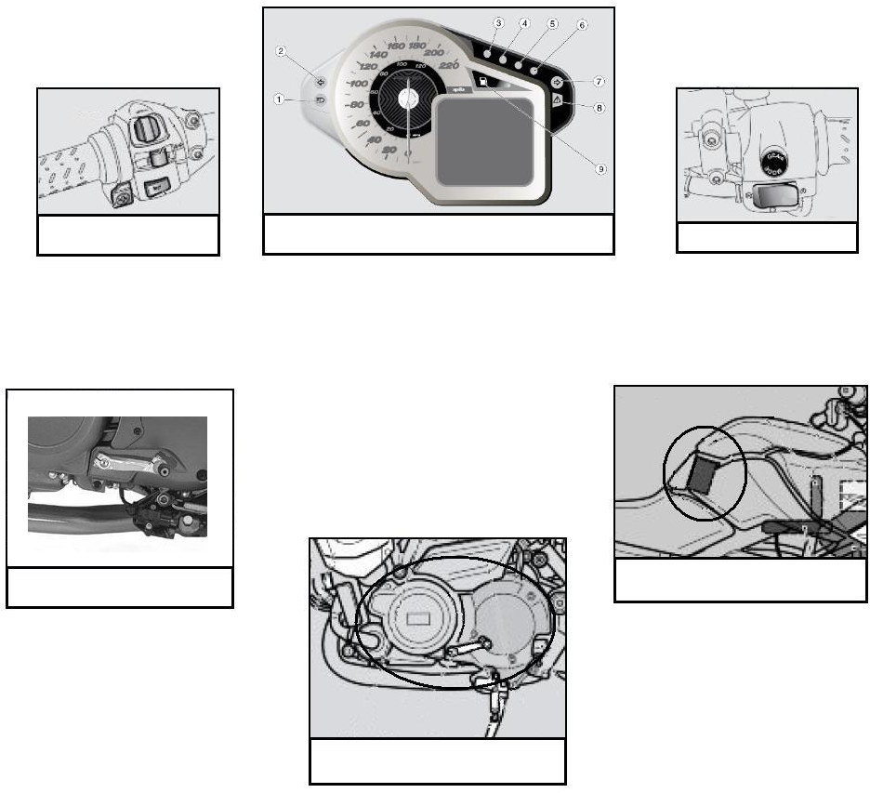

Question 1.3 : sur la représentation de la question précédente (question 1.2), relier les organes par des flèches en utilisant la légende suivante :

Ordre du conducteur
Information d’état du système
Commande du variateur
Information des capteurs

Question 1.4 : indiquer dans le tableau ci-dessous, les deux modes de fonctionnement de cette transmission, ainsi que les particularités offertes au pilote.

Mode de fonctionnement | Particularité pour la conduite

Question 1.5 : compléter le tableau ci-dessous avec le nom et la fonction des commandes qui permettent à l’utilisateur de gérer le fonctionnement de la transmission lorsqu’il utilise le véhicule.

Côté Droit où Gauche | Nom de la commande | Fonction
Droit |  | -  -
- Passer du mode auto à semi-auto et vice-versa.
-

 | Commande de boîte au pied | -

Question 1.6 : indiquer les deux informations sur la transmission qui seront affichées sur l’écran en mode séquentiel (en fonctionnement normal).

Question 1.7 : compléter le diagramme des entrées et sorties du calculateur de transmission.

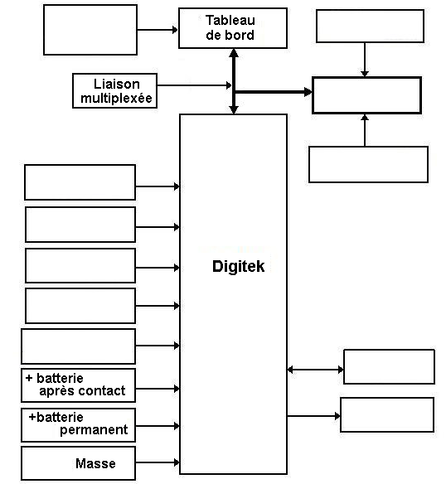

Question 1.8 : dans le tableau ci-dessous, indiquer la fonction des différents éléments du système CVT.

Élément | Fonction
Capteur de position de la poulie motrice
Capteur de vitesse de la poulie entraînée
Moteur de commande de la poulie motrice

Note : on sait que sur une transmission par variateur, c’est le rapport des diamètres des poulies qui définit le rapport de transmission.

Question 1.9 : indiquer quel paramètre ou quel élément mécanique fait varier le diamètre des poulies pour les deux montages suivants :

Variateur de scooter classique
Variateur CVT de cette moto

Question 1.10 : indiquer pour les deux situations ci-dessous, le type de rapport de réduction de vitesse en écrivant dans les cases : « rapport long » ou « rapport court ».

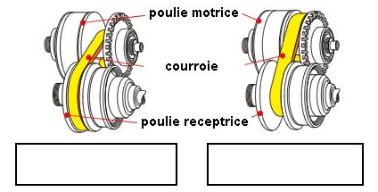

Note : il existe une liaison multiplexée entre le calculateur du tableau de bord, le calculateur de gestion du moteur et le calculateur de transmission CVT.

Question 1.11 : indiquer la nature des signaux utilisés par la liaison multiplexée (cocher la bonne réponse).

Numériques |  | Analogiques |  | Sinusoïdaux |  | Autres

Question 1.12 : indiquer quelles informations importantes pour le fonctionnement de la transmission circulent dans cette liaison entre l’ECU et le Digitek. Préciser quels capteurs fournissent ces informations.

Informations | Capteurs
Question 1.13 : indiquer quelle information importante pour le fonctionnement de la transmission circule dans cette liaison du tableau de bord vers le Digitek. Préciser quel capteur fournit cette information.

Information | Capteur

Note : les capteurs de vitesse de véhicule (48) et de vitesse de poulie (4) ont une liaison électrique blindée (51).

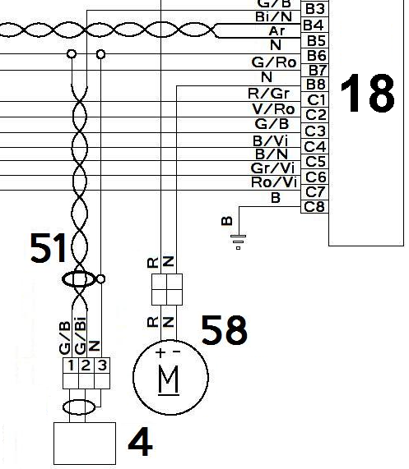

Question 1.14 : préciser la spécificité physique d’un câble blindé et la contrainte sur son câblage.

Question 1.15 : indiquer la fonction du blindage.

Question 1.16 : préciser la raison pour laquelle les autres capteurs du système ne possèdent pas de blindage.

Partie 2 : mesures et analyse du dysfonctionnement.

Le temps estimé pour réaliser cette partie est de 60 minutes.

Note : lors du contrôle avec l’outil de diagnostic Axone, les codes suivants ont été relevés : 9001, 9002, 900D.

Question 2.1 : compléter le tableau ci-dessous en indiquant pour chaque code, l’élément mis en cause, l’anomalie détectée par le calculateur et le mode de fonctionnement dégradé.

Code | Élément en cause | Anomalie détectée | Mode dégradé
9001 |  | Tension détectée piste 1 au-dessus ou au-dessous des seuils,  Signal non plausible.
9002
900D

Question 2.2 : indiquer le mode de fonctionnement qui va être mis en service par le calculateur, suite aux défauts relevés.

Question 2.3 : compléter les deux rectangles ci-dessous en indiquant la nature des travaux à effectuer pour continuer le travail si l’on commence par le code 9001, avec l’anomalie « signal non plausible ».

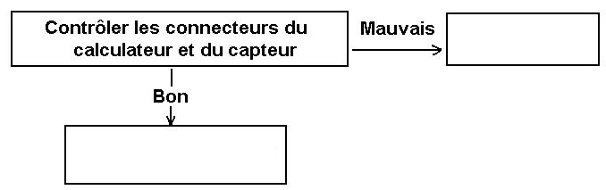

Question 2.4 : sachant que tous les contrôles électriques sur le capteur et sur le faisceau sont normaux et en tenant compte de la mise en situation, indiquer la cause probable du dysfonctionnement lié au capteur de position poulie.

Question 2.5 : indiquer quelle opération importante sera nécessaire en cas de remplacement de ce capteur.

Note : afin de poursuivre le diagnostic, on doit contrôler le capteur de vitesse au pied. Celui-ci est déconnecté et ses bornes sont numérotées de la façon suivante : C5c ; A3c et A7c

Question 2.6 : compléter le tableau ci-dessous en vous aidant du schéma du contacteur de commande de la boîte de vitesses au pied de la question 3.1. On précise que ce contacteur est en bon état.

 | Bornes
 | C5c-A7c | C5c-A3c | A3c-A7c
Position repos | R = 0,01 Ω | R = | R =
Passage de vitesse | R = | R = | R = ∞

Question 2.7 :

Lors du contrôle donné par le constructeur, on a trouvé les valeurs suivantes sur les bornes du contacteur représenté à la question 3.1 :

 | Tension sur borne
 | A7c | A3c | C5c
Au repos | U bat. | U bat. | U bat.
Passage de vitesse. | U bat. | U bat. | U bat.

Sachant que la commande « Gear Mode » fonctionne et qu’il n’y a pas de code défaut 900E, indiquer par une croix les valeurs anormales dans le tableau ci-dessus.

Partie 3 : diagnostic, intervention.

Le temps estimé pour réaliser cette partie est de 30 minutes.

Question 3.1 : entourer sur l'extrait du schéma suivant, la ou les parties du faisceau pouvant être en cause.
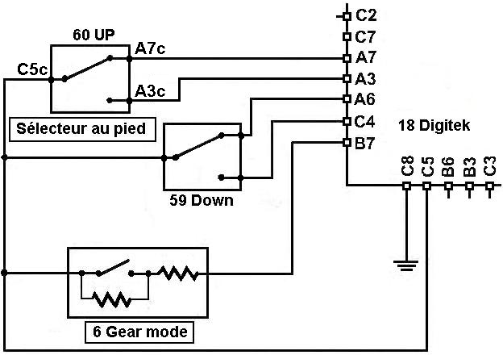

Question 3.2 : indiquer le travail à effectuer pour remettre le véhicule en état par rapport à ce problème.

Note : la courroie de transmission doit être remplacée.

Question 3.3 : indiquer quels sont les deux moyens qui permettent à l’utilisateur de savoir quand il faut remplacer la courroie.

Question 3.4 : indiquer l’effet de l’usure de la courroie sur le rapport de transmission.

Question 3.5 : indiquer ce qui se passe au niveau du fonctionnement du système lorsque le calculateur détecte une courroie trop usée.

Question 3.6 : indiquer les deux capteurs utilisés par le système pour détecter cette anomalie (courroie trop usée).

Question 3.7 : indiquer quelle intervention importante est nécessaire après avoir remplacé la courroie.

Partie 4 : contrôle de la qualité, compte rendu d’intervention au client

Le temps estimé pour réaliser cette partie est de 30 minutes.

Question 4.1 : justifier au client l’opération de remplacement de la courroie.

Question 4.2 : indiquer au client les autres éléments qui ont été réparés ou remplacés. Justifier vos réponses.

Élément réparé ou remplacé | Justification

Question 4.3 : préciser les causes en relation avec les symptômes de la mise en situation.

Symptôme | Cause
Affichage « F »
Affichage « Gear »
Manque de performances
Voyant d’alarme allumé

